บทที่ 4
ผลการวิจัย
ผลจากการพัฒนาเครื่องตรวจจับวัตถุไวไฟเพื่อความปลอดภัยในห้องครัว มีวัตถุประสงค์เพื่อพัฒนาเครื่องตรวจจับวัตถุไวไฟเพื่อความปลอดภัยในห้องครัว เพื่อหาประสิทธิภาพเครื่องตรวจจับแก้สเพื่อความปลอดภัยในห้องครัว เพื่อหาความพึงพอใจเครื่องตรวจจับวัตถุไวไฟเพื่อความปลอดภัยในห้องครัว คณะผู้จัดทำสร้างขึ้นมีผลของการวิจัย ดังนี้
4.1 ผลการพัฒนาระบบเครื่องตรวจจับวัตถุไวไฟเพื่อความปลอดภัยในห้องครัว
4.2 ผลการหาประสิทธิภาพ
4.2.1 ข้อมูลทั่วไปของผู้เชี่ยวชาญ
4.2.2 ผลการวิเคราะห์ประสิทธิภาพ
4.3 ผลการหาความพึงพอใจ
4.3.1 ข้อมูลทั่วไปของผู้ใช้งาน
4.3.2 ผลการหาความพึงพอใจ
4.1 ผลของการพัฒนาเครื่องตรวจจับวัตถุไวไฟเพื่อความปลอดภัยในห้องครัว
4.1.1 ผลของการศึกษาความต้องการของผู้ใช้การพัฒนาเครื่องตรวจจับวัตถุไวไฟเพื่อความปลอดภัยในห้องครัว
ตารางที่ 4.1 แสดงผลการศึกษาความต้องการของการพัฒนาเครื่องตรวจจับวัตถุไวไฟเพื่อความปลอดภัยในห้องครัว
การแจ้งเตือนแก้สแบบเดิม | ความต้องการระบบการแก๊สระบบใหม่
การแจ้งเตือนการส่งเสียงเตือน | ส่วนประมวณผล  บอร์ดesp8266 เชื่อมกับ wifi  ส่วนแสดงผล  การแจ้งเตือนผ่านline  การแจ้งเตือนผ่านเสียง  การแจ้งเตือนระดับแก๊ส
จากตารางที่ 4.1 เป็นการแสดงผลการศึกษาความต้องการเครื่องตรวจจับวัตถุไวไฟเพื่อความปลอดภัยในห้องครัว แบบเดิมที่มีแค่การแจ้งเตือนด้วยเสียงซึ้งทำให้เตรียมตัวไม่ทันกับแก๊สรั่วไหล

4.1.2 ผลการพัฒนาต้องการเครื่องตรวจจับวัตถุไวไฟเพื่อความปลอดภัยในห้องครัว
การออกแบบและวิเคราะห์ เป็นขั้นตอนที่สำคัญที่จะทำให้ได้การพัฒนานวัตกรรม ที่มีประสิทธิภาพ โดยการวิเคราะห์จะเกี่ยวข้องกับงานของการออกแบบผังรายละเอียดต่างๆ ของการ ดำเนินงานและสร้างผังการทำงานต่างๆ เพื่อให้ง่ายต่อความเข้าใจ การออกแบบและวิเคราะห์โครงสร้างของอุปกรณ์ที่ใช้ในการพัฒนาเครื่องตรวจจับวัตถุไวไฟเพื่อความปลอดภัยในห้องครัว ได้ออกแบบจากการศึกษา ความต้องการของผู้ใช้งาน ต้องการใช้ระบบสารสนเทศมาช่วยในการดำเนินงานให้ตอบสนองต่อความ ต้องการของผู้ใช้งานประกอบด้วย ผลของการออกแบบโครงสร้างของนวัตกรรมสามารถแสดงได้ดังนี้
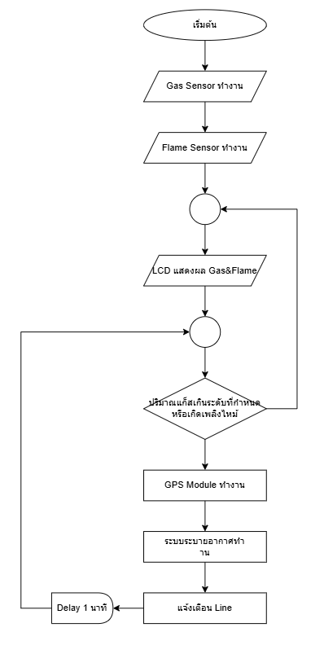
ภาพที่ 4.1 แสดงแผนผังของผลการพัฒนาเครื่องตรวจจับวัตถุไวไฟเพื่อความปลอดภัยในห้องครัว
จากภาพที่ 4.1 เป็นแผนผังของผลการออกแบบและวิเคราะห์การพัฒนาเครื่องตรวจจับวัตถุไวไฟเพื่อความปลอดภัยในห้องครัว เมื่อระดับแก๊สเกินที่กำหนด จะมีการแจ้งเตือนผ่านline การแจ้งเตือนผ่านเสียง และระบบระบายอากาศจะทำงาน
4.1.3 ผลของการพัฒนาเครื่องตรวจจับวัตถุไวไฟเพื่อความปลอดภัยในห้องครัว
การพัฒนาเครื่องตรวจจับวัตถุไวไฟเพื่อความปลอดภัยในห้องครัว ใช้การเขียนชุดคำสั่งควบคุมในโปรแกรม Arduino IDE ใช้ในการเขียนโปรแกรมลงไปในบอร์ด ESP8266 และต่อขา D4 ไปยัง Relayแล้วอัพโหลดชุดคำสั่งลงไปในบอร์ดESP8266เพื่อส่ง wifi ไปยังline token ในการแจ้งเตือนอุทกภัย ดังนี้
4.1.3.1 ชุดกล่องควบคมุการทํางาน
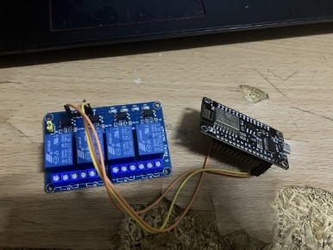

ภาพที่ 4.2 กล่องควบคุมการทํางาน
จากภาพที่ 4.2 เป็นชุดกล่องควบคุมการทํางานหลัก การทํางานคือรับค่าจากesp8266 ไปยัง wifiแล้วไปเชิ่อมต่อกับ line token
4.1.3.2 บอร์ด ESP8266

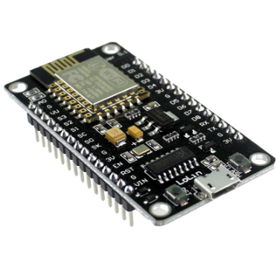
ภาพที่ 4.3 บอร์ด ESP8266
จากภาพที่ 4.3 เป็นบอร์ดที่ทําหน้าที่เชื่อมต่อกับโปรแกรม Arduino IDE ที่ทําการส่งสัญญาณไป relay ในการควบคุมการจ่ายไฟไปยังเซนเซอร์วัดระดับแก๊ส
4.1.3.3 Relay
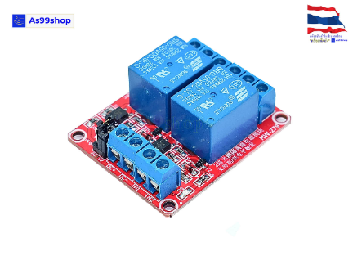
ภาพที่ 4.4 Relay

จากภาพที่ 4.4 เป็นการควบคุมการจ่ายไฟไปที่เซนเซอร์วัดระดับแก๊ส
4.1.3.4 MQ-2 SMOKE GAS SENSOR
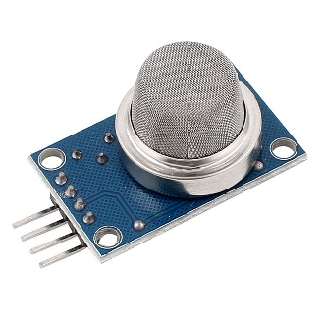
ภาพที 4.5 MQ-2 SMOKE GAS SENSOR

จากภาพที่ 4.5 บอกระดับของแก๊สโดยการแจ้งเตือนในไลน์
4.1.4 ผลการทดลองใช้เครื่องตรวจจับวัตถุไวไฟเพื่อความปลอดภัยในห้องครัว
การทดลองใช้เครื่องตรวจจับวัตถุไวไฟเพื่อความปลอดภัยในห้องครัว เมื่อค่าแก๊สเกินระดับที่ตั้งไว้จะมีการส่งการแจ้งเตือนไปใน line และมีเสียง
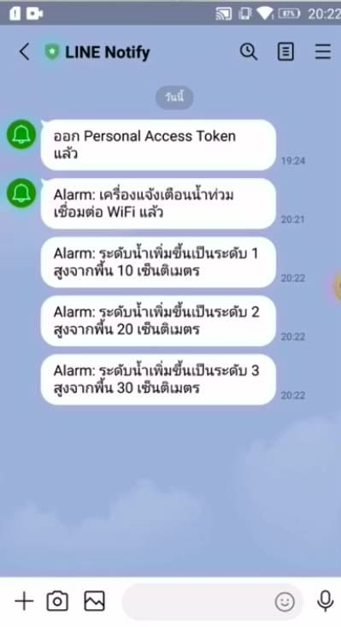
ภาพที่ 4.6 หน้าจอ line ของผู้ใช้งานส่งแจ้งเตือนผ่านไลน์

4.2 ผลการหาประสิทธิภาพ
4.2.1 ข้อมูลทั่วไปของผู้เชี่ยวชาญ
ผลการวิเคราะห์ลักษณะกลุ่มตัวอย่างทดสอบประสิทธิการพัฒนาเครื่องตรวจจับวัตถุไวไฟเพื่อความปลอดภัยในห้องครัว
ตารางที่ 4.2 แสดงค่าความถี่ (Frequency) และร้อยละ (Percentage) ข้อมูลทั่วไปข้องผู้เชียวชาญ
ตอบแบบสอบถามความพึ่งพอใจ จําแนกตามเพศ
เพศ | จำนวน(คน) | ร้อยละ
ชาย | 3 | 60
หญิง | 2 | 40
รวม | 5 | 100.00
จากตารางที่ 4.2 เมื่อจำแนกข้อมูลทั่วไปตามเพศ พบว่า ผู้เชี่ยวชาญที่ตอบแบบสอบถามส่วนใหญ่เป็นเพศชาย โดยมีจำนวน 3 คน คิดเป็นร้อยละ 60 เพศหญิง จำนวน 2 คน คิดเป็นร้อยละ 40

ตารางที่ 4.3 แสดงค่าความถี่ (Frequency) และค่าร้อยละ (Percentage) ข้อมูลทั่วไปของผู้เชี่ยวชาญที่ตอบแบบสอบถาม จำแนกตามอายุ
อายุ | จำนวน(คน) | ร้อยละ
30-45 | 3 | 60
45-60 | 2 | 40
รวม | 5 | 100.00
จากตารางที่ 4.3 เมื่อจำแนกข้อมูลทั่วไปตามอายุ พบว่า ผู้เชี่ยวชาญที่ตอบแบบสอบถามอายุ30-45 ปีนั้น จำนวน 3 คน คิดเป็นร้อยละ 60 และ อายุ 45-60 ปี จำนวน 2 คนเท่า คิดเป็นร้อยละ 40

4.2.2 ผลการวิเคราะห์ประสิทธิภาพ
ตารางที่ 4.4 แสดงผลการประเมินประสิทธิภาพของเซ็นเซอร์วัดระดับแก๊ส
ครั้งที่ | ประสิทธิภาพของเซ็นเซอร์วัดระดับแก๊ส |  |  |  |  | หมายเหตุ
ครั้งที่ | ผู้เชี่ยวชาญที่1 | ผู้เชี่ยวชาญที่2 | ผู้เชี่ยวชาญที่3 | ผู้เชี่ยวชาญที่4 | ผู้เชี่ยวชาญที่5 | ประสิทธิภาพของเซ็นเซอร์วัดระดับแก๊สทำงาน/ไม่ทำงาน
1 | ทำงาน | ทำงาน | ทำงาน | ทำงาน | ทำงาน | ประสิทธิภาพของเซ็นเซอร์วัดระดับแก๊สทำงาน/ไม่ทำงาน
2 | ไม่ทำงาน | ทำงาน | ทำงาน | ทำงาน | ทำงาน | ประสิทธิภาพของเซ็นเซอร์วัดระดับแก๊สทำงาน/ไม่ทำงาน
3 | ทำงาน | ทำงาน | ทำงาน | ทำงาน | ทำงาน | ประสิทธิภาพของเซ็นเซอร์วัดระดับแก๊สทำงาน/ไม่ทำงาน
4 | ทำงาน | ทำงาน | ทำงาน | ทำงาน | ทำงาน | ประสิทธิภาพของเซ็นเซอร์วัดระดับแก๊สทำงาน/ไม่ทำงาน
5 | ทำงาน | ทำงาน | ไม่ทำงาน | ทำงาน | ทำงาน | ประสิทธิภาพของเซ็นเซอร์วัดระดับแก๊สทำงาน/ไม่ทำงาน
6 | ทำงาน | ทำงาน | ทำงาน | ทำงาน | ทำงาน | ประสิทธิภาพของเซ็นเซอร์วัดระดับแก๊สทำงาน/ไม่ทำงาน
7 | ทำงาน | ทำงาน | ทำงาน | ทำงาน | ทำงาน | ประสิทธิภาพของเซ็นเซอร์วัดระดับแก๊สทำงาน/ไม่ทำงาน
8 | ทำงาน | ทำงาน | ทำงาน | ทำงาน | ทำงาน | ประสิทธิภาพของเซ็นเซอร์วัดระดับแก๊สทำงาน/ไม่ทำงาน
9 | ทำงาน | ทำงาน | ทำงาน | ไม่ทำงาน | ทำงาน | ประสิทธิภาพของเซ็นเซอร์วัดระดับแก๊สทำงาน/ไม่ทำงาน
10 | ทำงาน | ไม่ทำงาน | ทำงาน | ทำงาน | ทำงาน | ประสิทธิภาพของเซ็นเซอร์วัดระดับแก๊สทำงาน/ไม่ทำงาน
สรุป | ทำงาน | ทำงาน | ทำงาน | ทำงาน | ทำงาน | ประสิทธิภาพของเซ็นเซอร์วัดระดับแก๊สทำงาน/ไม่ทำงาน
ภาพรวม | 92%
จากตารางที่ 4.4 จากผลการประเมินประสิทธิภาพของเซ็นเซอร์วัดระดับแก๊ส ในการใช้งานสำหรับผู้เชี่ยวชาญ มีภาพรวมในการงานทำงาน 92 %

ตารางที่ 4.5 แสดงผลการประเมินประสิทธิภาพของการแจ้งเตือนผ่านเสียง
ครั้งที่ | ประสิทธิภาพของการแจ้งเตือนผ่านเสียง |  |  |  |  | หมายเหตุ
ครั้งที่ | ผู้เชี่ยวชาญที่1 | ผู้เชี่ยวชาญที่2 | ผู้เชี่ยวชาญที่3 | ผู้เชี่ยวชาญที่4 | ผู้เชี่ยวชาญที่5 | ประสิทธิภาพ  ของการแจ้งเตือนผ่าน เสียง ทำงาน/ไม่ทำงาน
1 | ทำงาน | ทำงาน | ทำงาน | ทำงาน | ทำงาน | ประสิทธิภาพ  ของการแจ้งเตือนผ่าน เสียง ทำงาน/ไม่ทำงาน
2 | ทำงาน | ทำงาน | ไม่ทำงาน | ทำงาน | ทำงาน | ประสิทธิภาพ  ของการแจ้งเตือนผ่าน เสียง ทำงาน/ไม่ทำงาน
3 | ทำงาน | ทำงาน | ทำงาน | ทำงาน | ทำงาน | ประสิทธิภาพ  ของการแจ้งเตือนผ่าน เสียง ทำงาน/ไม่ทำงาน
4 | ทำงาน | ทำงาน | ทำงาน | ทำงาน | ทำงาน | ประสิทธิภาพ  ของการแจ้งเตือนผ่าน เสียง ทำงาน/ไม่ทำงาน
5 | ทำงาน | ทำงาน | ทำงาน | ทำงาน | ทำงาน | ประสิทธิภาพ  ของการแจ้งเตือนผ่าน เสียง ทำงาน/ไม่ทำงาน
6 | ทำงาน | ทำงาน | ทำงาน | ทำงาน | ทำงาน | ประสิทธิภาพ  ของการแจ้งเตือนผ่าน เสียง ทำงาน/ไม่ทำงาน
7 | ทำงาน | ทำงาน | ทำงาน | ทำงาน | ทำงาน | ประสิทธิภาพ  ของการแจ้งเตือนผ่าน เสียง ทำงาน/ไม่ทำงาน
8 | ไม่ทำงาน | ทำงาน | ทำงาน | ทำงาน | ทำงาน | ประสิทธิภาพ  ของการแจ้งเตือนผ่าน เสียง ทำงาน/ไม่ทำงาน
9 | ทำงาน | ทำงาน | ทำงาน | ทำงาน | ทำงาน | ประสิทธิภาพ  ของการแจ้งเตือนผ่าน เสียง ทำงาน/ไม่ทำงาน
10 | ทำงาน | ทำงาน | ทำงาน | ทำงาน | ทำงาน | ประสิทธิภาพ  ของการแจ้งเตือนผ่าน เสียง ทำงาน/ไม่ทำงาน
สรุป | ทำงาน | ทำงาน | ทำงาน | ทำงาน | ไม่ทำงาน | ประสิทธิภาพ  ของการแจ้งเตือนผ่าน เสียง ทำงาน/ไม่ทำงาน
ภาพรวม | 94%
จากตารางที่ 4.5 จากผลการประเมินประสิทธิภาพของการแจ้งเตือนผ่านเสียง ในการใช้งานสำหรับผู้เชี่ยวชาญ มีภาพรวมในการงานทำงาน 94 %

ตารางที่ 4.6 แสดงผลการประเมินประสิทธิภาพของการแจ้งเตือนผ่าน line
ครั้งที่ | ประสิทธิภาพของการแจ้งเตือนผ่าน line |  |  |  |  | หมายเหตุ
ครั้งที่ | ผู้เชี่ยวชาญที่1 | ผู้เชี่ยวชาญที่2 | ผู้เชี่ยวชาญที่3 | ผู้เชี่ยวชาญที่4 | ผู้เชี่ยวชาญที่5 | ประสิทธิภาพ  ของการแจ้งเตือนผ่าน line ทำงาน/ไม่ทำงาน
1 | ทำงาน | ทำงาน | ทำงาน | ทำงาน | ทำงาน | ประสิทธิภาพ  ของการแจ้งเตือนผ่าน line ทำงาน/ไม่ทำงาน
2 | ทำงาน | ทำงาน | ทำงาน | ทำงาน | ทำงาน | ประสิทธิภาพ  ของการแจ้งเตือนผ่าน line ทำงาน/ไม่ทำงาน
3 | ทำงาน | ทำงาน | ทำงาน | ทำงาน | ทำงาน | ประสิทธิภาพ  ของการแจ้งเตือนผ่าน line ทำงาน/ไม่ทำงาน
4 | ทำงาน | ทำงาน | ทำงาน | ทำงาน | ทำงาน | ประสิทธิภาพ  ของการแจ้งเตือนผ่าน line ทำงาน/ไม่ทำงาน
5 | ทำงาน | ทำงาน | ทำงาน | ทำงาน | ทำงาน | ประสิทธิภาพ  ของการแจ้งเตือนผ่าน line ทำงาน/ไม่ทำงาน
6 | ทำงาน | ทำงาน | ทำงาน | ทำงาน | ทำงาน | ประสิทธิภาพ  ของการแจ้งเตือนผ่าน line ทำงาน/ไม่ทำงาน
7 | ทำงาน | ทำงาน | ทำงาน | ทำงาน | ทำงาน | ประสิทธิภาพ  ของการแจ้งเตือนผ่าน line ทำงาน/ไม่ทำงาน
8 | ทำงาน | ทำงาน | ทำงาน | ทำงาน | ทำงาน | ประสิทธิภาพ  ของการแจ้งเตือนผ่าน line ทำงาน/ไม่ทำงาน
9 | ทำงาน | ทำงาน | ทำงาน | ทำงาน | ทำงาน | ประสิทธิภาพ  ของการแจ้งเตือนผ่าน line ทำงาน/ไม่ทำงาน
10 | ทำงาน | ทำงาน | ทำงาน | ทำงาน | ทำงาน | ประสิทธิภาพ  ของการแจ้งเตือนผ่าน line ทำงาน/ไม่ทำงาน
สรุป | ทำงาน | ทำงาน | ทำงาน | ทำงาน | ทำงาน | ประสิทธิภาพ  ของการแจ้งเตือนผ่าน line ทำงาน/ไม่ทำงาน
ภาพรวม | 100%
จากตารางที่ 4.6 จากผลการประเมินประสิทธิภาพของการแจ้งเตือนผ่าน line ในการใช้งานสำหรับผู้เชี่ยวชาญ มีภาพรวมในการงานทำงาน 100 %

ตารางที่ 4.7 แสดงผลการประเมินประสิทธิภาพการทำงานของ Relay
ครั้งที่ | ประสิทธิภาพของการทำงานของ Relay |  |  |  |  | หมายเหตุ
ครั้งที่ | ผู้เชี่ยวชาญที่1 | ผู้เชี่ยวชาญที่2 | ผู้เชี่ยวชาญที่3 | ผู้เชี่ยวชาญที่4 | ผู้เชี่ยวชาญที่5 | ประสิทธิภาพ  ของการทำงานของ Relay ทำงาน/ไม่ทำงาน
1 | ทำงาน | ทำงาน | ทำงาน | ทำงาน | ทำงาน | ประสิทธิภาพ  ของการทำงานของ Relay ทำงาน/ไม่ทำงาน
2 | ทำงาน | ทำงาน | ทำงาน | ทำงาน | ทำงาน | ประสิทธิภาพ  ของการทำงานของ Relay ทำงาน/ไม่ทำงาน
3 | ทำงาน | ไม่ทำงาน | ทำงาน | ทำงาน | ทำงาน | ประสิทธิภาพ  ของการทำงานของ Relay ทำงาน/ไม่ทำงาน
4 | ทำงาน | ทำงาน | ทำงาน | ไม่ทำงาน | ทำงาน | ประสิทธิภาพ  ของการทำงานของ Relay ทำงาน/ไม่ทำงาน
5 | ทำงาน | ทำงาน | ทำงาน | ทำงาน | ทำงาน | ประสิทธิภาพ  ของการทำงานของ Relay ทำงาน/ไม่ทำงาน
6 | ทำงาน | ทำงาน | ทำงาน | ทำงาน | ทำงาน | ประสิทธิภาพ  ของการทำงานของ Relay ทำงาน/ไม่ทำงาน
7 | ไม่ทำงาน | ทำงาน | ทำงาน | ทำงาน | ทำงาน | ประสิทธิภาพ  ของการทำงานของ Relay ทำงาน/ไม่ทำงาน
8 | ทำงาน | ทำงาน | ทำงาน | ทำงาน | ทำงาน | ประสิทธิภาพ  ของการทำงานของ Relay ทำงาน/ไม่ทำงาน
9 | ทำงาน | ทำงาน | ไม่ทำงาน | ทำงาน | ทำงาน | ประสิทธิภาพ  ของการทำงานของ Relay ทำงาน/ไม่ทำงาน
10 | ทำงาน | ทำงาน | ทำงาน | ทำงาน | ไม่ทำงาน | ประสิทธิภาพ  ของการทำงานของ Relay ทำงาน/ไม่ทำงาน
สรุป | ทำงาน | ทำงาน | ทำงาน | ทำงาน | ทำงาน | ประสิทธิภาพ  ของการทำงานของ Relay ทำงาน/ไม่ทำงาน
ภาพรวม | 90%
จากตารางที่ 4.7 จากผลการประเมินประสิทธิภาพของการทำงานของ Relay ในการใช้งานสำหรับผู้เชี่ยวชาญ มีภาพรวมในการงานทำงาน 90 %

ตารางที่ 4.8 แสดงผลการประเมินประสิทธิภาพการทำงานของ Flame Sensor
ครั้งที่ | ประสิทธิภาพของการทำงานของ Flame Sensor |  |  |  |  | หมายเหตุ
ครั้งที่ | ผู้เชี่ยวชาญที่1 | ผู้เชี่ยวชาญที่2 | ผู้เชี่ยวชาญที่3 | ผู้เชี่ยวชาญที่4 | ผู้เชี่ยวชาญที่5 | ประสิทธิภาพ  ของการทำงานของ Flame Sensor ทำงาน/ไม่ทำงาน
1 | ทำงาน | ทำงาน | ทำงาน | ทำงาน | ทำงาน | ประสิทธิภาพ  ของการทำงานของ Flame Sensor ทำงาน/ไม่ทำงาน
2 | ทำงาน | ทำงาน | ทำงาน | ทำงาน | ทำงาน | ประสิทธิภาพ  ของการทำงานของ Flame Sensor ทำงาน/ไม่ทำงาน
3 | ทำงาน | ทำงาน | ทำงาน | ทำงาน | ทำงาน | ประสิทธิภาพ  ของการทำงานของ Flame Sensor ทำงาน/ไม่ทำงาน
4 | ทำงาน | ทำงาน | ทำงาน | ทำงาน | ทำงาน | ประสิทธิภาพ  ของการทำงานของ Flame Sensor ทำงาน/ไม่ทำงาน
5 | ทำงาน | ทำงาน | ทำงาน | ทำงาน | ทำงาน | ประสิทธิภาพ  ของการทำงานของ Flame Sensor ทำงาน/ไม่ทำงาน
6 | ทำงาน | ทำงาน | ทำงาน | ทำงาน | ทำงาน | ประสิทธิภาพ  ของการทำงานของ Flame Sensor ทำงาน/ไม่ทำงาน
7 | ทำงาน | ทำงาน | ทำงาน | ทำงาน | ทำงาน | ประสิทธิภาพ  ของการทำงานของ Flame Sensor ทำงาน/ไม่ทำงาน
8 | ทำงาน | ทำงาน | ทำงาน | ทำงาน | ทำงาน | ประสิทธิภาพ  ของการทำงานของ Flame Sensor ทำงาน/ไม่ทำงาน
9 | ทำงาน | ทำงาน | ทำงาน | ทำงาน | ทำงาน | ประสิทธิภาพ  ของการทำงานของ Flame Sensor ทำงาน/ไม่ทำงาน
10 | ทำงาน | ทำงาน | ทำงาน | ทำงาน | ทำงาน | ประสิทธิภาพ  ของการทำงานของ Flame Sensor ทำงาน/ไม่ทำงาน
สรุป | ทำงาน | ทำงาน | ทำงาน | ทำงาน | ทำงาน | ประสิทธิภาพ  ของการทำงานของ Flame Sensor ทำงาน/ไม่ทำงาน
ภาพรวม | 100%
จากตารางที่ 4.8 จากผลการประเมินประสิทธิภาพของการทำงานของ Flame Sensor ในการใช้งานสำหรับผู้เชี่ยวชาญ มีภาพรวมในการงานทำงาน 100 %

ตารางที่ 4.9 แสดงผลการประเมินประสิทธิภาพการทำงานของ GPS Module
ครั้งที่ | ประสิทธิภาพของการทำงานของ GPS Module |  |  |  |  | หมายเหตุ
ครั้งที่ | ผู้เชี่ยวชาญที่1 | ผู้เชี่ยวชาญที่2 | ผู้เชี่ยวชาญที่3 | ผู้เชี่ยวชาญที่4 | ผู้เชี่ยวชาญที่5 | ประสิทธิภาพ  ของการทำงานของ GPS Module ทำงาน/ไม่ทำงาน
1 | ทำงาน | ทำงาน | ทำงาน | ไม่ทำงาน | ทำงาน | ประสิทธิภาพ  ของการทำงานของ GPS Module ทำงาน/ไม่ทำงาน
2 | ทำงาน | ทำงาน | ทำงาน | ทำงาน | ทำงาน | ประสิทธิภาพ  ของการทำงานของ GPS Module ทำงาน/ไม่ทำงาน
3 | ทำงาน | ทำงาน | ทำงาน | ทำงาน | ทำงาน | ประสิทธิภาพ  ของการทำงานของ GPS Module ทำงาน/ไม่ทำงาน
4 | ทำงาน | ทำงาน | ทำงาน | ทำงาน | ทำงาน | ประสิทธิภาพ  ของการทำงานของ GPS Module ทำงาน/ไม่ทำงาน
5 | ไม่ทำงาน | ทำงาน | ทำงาน | ทำงาน | ทำงาน | ประสิทธิภาพ  ของการทำงานของ GPS Module ทำงาน/ไม่ทำงาน
6 | ทำงาน | ทำงาน | ทำงาน | ทำงาน | ทำงาน | ประสิทธิภาพ  ของการทำงานของ GPS Module ทำงาน/ไม่ทำงาน
7 | ทำงาน | ทำงาน | ทำงาน | ทำงาน | ทำงาน | ประสิทธิภาพ  ของการทำงานของ GPS Module ทำงาน/ไม่ทำงาน
8 | ทำงาน | ทำงาน | ทำงาน | ทำงาน | ทำงาน | ประสิทธิภาพ  ของการทำงานของ GPS Module ทำงาน/ไม่ทำงาน
9 | ทำงาน | ทำงาน | ทำงาน | ทำงาน | ทำงาน | ประสิทธิภาพ  ของการทำงานของ GPS Module ทำงาน/ไม่ทำงาน
10 | ทำงาน | ไม่ทำงาน | ทำงาน | ไม่ทำงาน | ทำงาน | ประสิทธิภาพ  ของการทำงานของ GPS Module ทำงาน/ไม่ทำงาน
สรุป | ทำงาน | ทำงาน | ทำงาน | ทำงาน | ทำงาน | ประสิทธิภาพ  ของการทำงานของ GPS Module ทำงาน/ไม่ทำงาน
ภาพรวม | 92%
จากตารางที่ 4.9 จากผลการประเมินประสิทธิภาพของการทำงานของ GPS Module ในการใช้งานสำหรับผู้เชี่ยวชาญ มีภาพรวมในการงานทำงาน 92 %

4.3 ผลการหาความพึงพอใจ
4.3.1 ข้อมลทั่วไปของผู้ใช้งาน
ตารางที่ 4.10 แสดงค่าความถี่ (Frequency) และร้อยละ (Percentage) ข้อมูลทั่วไปของผู้งานใช้ตอบ
แบบสอบถามความพึงพอใจ จําแนกตามระดับการศึกษา
ระดับการศึกษา | จํานวน(คน) | ร้อยละ
ต่ำว่าปริญญาตรี | 0 | 0
ปริญญาตรี | 26 | 86.7
ปริญญาโทหรือสูงกว่า | 4 | 13.3
รวม | 30 | 100.00
จากตารางที่ 4.10 เมื่อจําแนกข้อมูลทั่วไปตามระดับการศึกษาพบว่า ผู้ใช้งานเครื่องตรวจจับวัตถุไวไฟเพื่อความปลอดภัยในห้องครัว ที่ตอบแบบสอบถามความพึงพอใจส่วนใหญ่อยู่ในระดับการศึกษาปริญญาตรี จำนวน 26 คน ร้อยละ 86.7 รองลงมา ระดับการศึกษาปริญญาโทหรือสูงกว่า จำนวน 4 คน ร้อยละ 13.3 อันดับสุดท้ายระดับการศึกษาต่ำกว่าปริญญาตรี จำนวน 0 คน ร้อยละ 0
ตารางที่ 4.11 แสดงค่าความถี่ (Frequency) และร้อยละ (Percentage) ข้อมูลทั่วไปของผู้ใช้งานตอบ
แบบสอบถามความพึงพอใจ จําแนกตามเพศ
เพศ | จำนวน(คน) | ร้อยละ
ชาย | 20 | 66.7
หญิง | 10 | 33.3
รวม | 30 | 100.00
จากตารางที่ 4.11 เมื่อจําแนกข้อมูลทั่วไปตามเพศพบว่า ผู้ใช้งานเครื่องตรวจจับวัตถุไวไฟเพื่อความปลอดภัยในห้องครัว ที่ตอบแบบสอบถามความพึงพอใจส่วนใหญ่เป็นเพศชาย จํานวน 20 คน ร้อยละ 66.7 รองลงมา คือ เพศหญิง จํานวน 10 คนร้อยละ 33.3 ตามลําดับ

ตารางที่ 4.12 แสดงค่าความถี่ (Frequency) และร้อยละ (Percentage) ข้อมูลทั่วไปของผู้ใช้งานตอบแบบสอบถามความพึงพอใจ จําแนกตามอายุ
อายุ | จำนวน(คน) | ร้อยละ
18-25 | 18 | 60
26-35 | 10 | 33.3
36-45 | 2 | 6.7
45-60 | 0 | 0
รวม | 30 | 100.00
จากตารางที่ 4.12 เมื่อจําแนกข้อมูลทั่วไปตามอายุพบว่า ผู้ใช้งานเครื่องตรวจจับวัตถุไวไฟเพื่อความปลอดภัยในห้องครัว ที่ตอบแบบสอบถามความพึงพอใจส่วนใหญ่เป็นอายุ 18-25 ปี จำนวน 18 คน ร้อยละ 60 รองลงมา อายุ 26-35 ปี จำนวน 10 คน ร้อยละ 33.3 และอายุ 36-45 ปี จำนวน 2 คน ร้อยละ 6.7 อันดับสุดท้าย อายุ 45-60 ปีขึ้นไป จำนวน 0 คน ร้อยละ 0
4.3.2 ผลการหาความพึงพอใจ
ตารางที่ 4.13 แสดงค่าความถี่ (Frequency) และค่าร้อยละ (Percentage)การประเมินความพึงพอใจของผู้ใช้งานแสดงผลการทดลองของการพัฒนาเครื่องตรวจจับวัตถุไวไฟเพื่อความปลอดภัยในห้องครัว
ความพึงพอใจ | x̅ | S.D. | ระดับ
1. ความเสถียรของระบบการทำงาน | 4.73 | 0.45 | มากที่สุด
2. รูปร่างของชิ้นงานมีความเหมาะสม | 4.67 | 0.48 | มากที่สุด
3. การแจ้งเตือนผ่าน line | 4.77 | 0.43 | มากที่สุด
4. การแจ้งเตือนผ่าน เสียง | 4.77 | 0.43 | มากที่สุด
5.ประสิทธิภาพในการใช้งานโดยภาพรวม | 4.80 | 0.41 | มากที่สุด
รวม | 4.75 | 0.44 | มากที่สุด
จากตารางที่ 4.13 แสดงให้เห็นถึงข้อมูลความพึงพอใจในการใช้งานแสดงผลการทดลองของการพัฒนาเครื่องตรวจจับวัตถุไวไฟเพื่อความปลอดภัยในห้องครัว โดยภาพรวมอยู่ในระดับมากที่สุด ( $\overline{x}$ = 4.75, $S.D.$ = 0.44) เมื่อพิจารณารายข้อพบว่ามี ประสิทธิภาพในการใช้งานโดยภาพรวม อยู่ในระดับมากที่สุด ($\overline{x}$ = 4.80, $S.D.$ = 0.41) การแจ้งเตือนผ่าน line อยู่ในระดับมากที่สุด ($\overline{x}$ = 4.77, $S.D.$ = 0.43) การแจ้งเตือนผ่าน เสียง อยู่ในระดับมากที่สุด ($\overline{x}$ = 4.77, $S.D.$ = 0.43) ความเสถียรของระบบการทำงาน อยู่ในระดับมากที่สุด ($\overline{x}$ = 4.73, $S.D.$ = 0.45) รูปร่างของชิ้นงานมีความเหมาะสม อยู่ในระดับมากที่สุด ($\overline{x}$ = 4.67, $S.D.$ = 0.48) ตามลำดับ

